Fecha: 18 de julio de 2014

Boletín de prensa Nº 1083

NUEVAS OPORTUNIDADES DE VIVIENDA CON PROYECTO CIUDADELA INVIPAZ

Este sábado 19 de julio en el Hotel Agualongo a partir de las 9:00 de la mañana, se llevará a cabo el lanzamiento oficial del Programa de Vivienda para Ahorradores VIPA, ‘Ciudadela Invipaz’ de la comuna 6 que lidera la Administración Local a través de Invipasto, informó el director de la dependencia, Mario Enríquez Chenas quien explicó que son 500 unidades residenciales de los cuales ya han sido adjudicadas 200.

El funcionario expresó que las personas que ganan hasta dos salarios mínimos legales vigentes, pueden aplicar a las soluciones que tienen un valor comercial de $43.000.000 de los cuales el Gobierno Nacional otorga un subsidio hasta de $15.400.000 e Invipasto un apoyo de $2.464.000. Cada vivienda de 42 metros cuadrados, cuenta con dos alcobas, cocina, patio de ropas y un baño.

Durante el evento estarán presentes representantes de Comfamiliar de Nariño, Fondo Nacional del Ahorro, entidades financieras, profesionales de la constructora Techos Colombia y funcionarios de la Administración Municipal.

Contacto: Director INVIPASTO, Mario Enríquez Chenas. Celular: 3122572339

TALLER DE MEJORAMIENTO PARA JUNTAS DE ACUEDUCTO Y ALCANTARILLADO SECTOR RURAL Y SUBURBANO

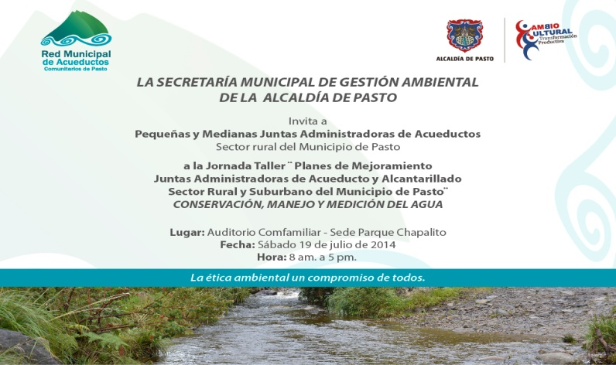

En cumplimiento al Programa Manejo Integral de Residuos Sólidos y con el fin de establecer los planes de mejoramiento de acueductos y alcantarillados, la Secretaría de Gestión Ambiental invita a la comunidad a participar de un taller que se llevará a cabo este sábado 19 de julio a partir de las 8:00 de la mañana hasta las 4:30 de la tarde en las instalaciones del auditorio del Parque Chapalito salida sur.

La secretaria de Gestión ambiental Miriam Herrera Romo, informó que en la jornada estarán presentes funcionarios de las secretarías de: Salud, Desarrollo Comunitario y Planeación Municipal, además de entidades como Corponariño, Superintendencia Nacional de Servicios Públicos, Comisión Reguladora de Servicios de Agua potable CRA y EMAS Pasto.

Contacto: Secretaria de Gestión Ambiental, Miriam Herrera Romo. Celular: 3117146594

VICEMINISTRO DE AGRICULTURA VISITARÁ EL ENCANO

Luego de las situaciones que se presentaron en el corregimiento El Encano ante la ola invernal, el Alcalde de Pasto, Harold Guerrero López informó durante una reunión con el Consejo Municipal para la Gestión del Riesgo de Desastres de Pasto CMGRD, que el Viceministro de Agricultura Hernán Miguel Román Calderón, visitará el corregimiento de El Encano este sábado 19 de julio para conocer de cerca la problemática del sector.

En la sesión se establecieron varios compromisos por parte de las diferentes dependencias de la Alcaldía de Pasto que integran el CMGRD, para presentar al Gobierno Nacional un plan de acción específico con el fin de lograr recursos que favorezcan a los habitantes de esta zona del Municipio.

INSTALAN PRIMERA PIEDRA DEL CAMPUS UNIVERSITARIO UNISOLARTE EN GUAITARILLA

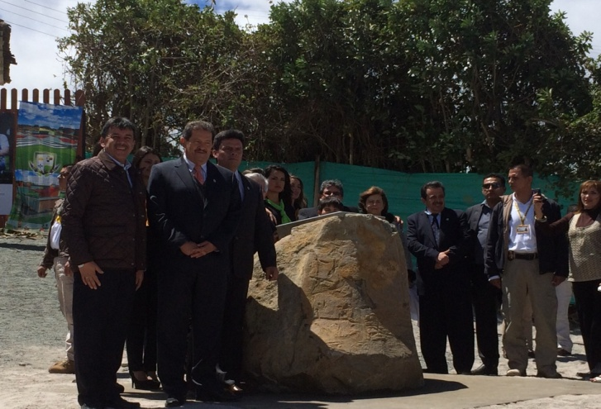

El Alcalde Harold Guerrero López fue invitado por la Vicepresidencia de la República para asistir al acto de colocación de la primera piedra del proyecto de construcción de infraestructura de la universidad Carlos Alberto Solarte Solarte – UNISOLARTE, que tendrá como objetivo ampliar las oportunidades de formación superior de poblaciones en estado de vulnerabilidad y ofrecer programas de formación continuada, innovadores, con énfasis en ciencia, tecnología, e investigación en los campos de la infraestructura y la agroindustria.

El Vicepresidente de la República Angelino Garzón, manifestó que la presencia del alcalde Harold Guerrero López, representa el compromiso que ha tenido con la educación de Pasto y también con la de Nariño. "Reitero que el reconocimiento a su gestión es de todo el Gobierno Nacional por la perseverancia y constancia de buscar apoyo para su región".

El mandatario local Harold Guerrero López agradeció el interés del Gobierno Central, de aportar en el desarrollo de importantes proyectos para hacer de Pasto una ciudad sostenible y de ayudar a desarrollar grandes obras de infraestructura que le aportan al fortalecimiento de la educación superior de Nariño. "El Vicepresidente se ha comprometido en estar presente en el Carnaval de Negros y Blancos y a seguir apoyando iniciativas de emprendimiento desde su nueva misión política. Es un forjador de la paz que quiere el cambio social para el país", indicó.

El proyecto educativo que apenas inicia en el municipio de Guaitarilla tendrá una inversión de $24.000 millones de pesos y será construido en un lote de seis hectáreas la cual tendrá 12 aulas académicas, 4 aulas de sistemas, 5 talleres para simulación de maquinaria pesada tipo hangar, un laboratorio de ingeniería civil, un laboratorio para el desarrollo agroindustrial de la quinua, biblioteca pública, bienestar estudiantil, auditorio multifuncional, cancha múltiple y un parque forestal.

PASTO Y NARIÑO CELEBRARÁN DÍA DE LA INDEPENDENCIA

Con un desfile conmemorativo que se realizará este domingo 20 de julio por las principales calles de Pasto, la Alcaldía Municipal junto con la Gobernación de Nariño, Ejército, Policía Nacional, entre otras instituciones, celebrarán el Día de la Independencia.

La Secretaria de Gobierno (e) de Pasto Carol Huertas Estrada, manifestó que la concentración será a las 9:00 de la mañana en la Avenida Champagnat, iniciando el recorrido desde ese sector, luego pasa por la calle 18 hasta llegar a la Plaza del Carnaval, cruza hacia la calle 19 para llegar a la carrera 32ª, luego baja por la Avenida Los Estudiantes y termina en la Fuente de la Transparencia.

En nombre de la Alcaldía Municipal, la funcionaria invitó a la comunidad en general a participar de la celebración de los 204 años de la independencia de Colombia y también a izar la bandera en sus viviendas como símbolo del orgullo de ser colombianos. De igual manera, la secretaria informó que en la Plaza de Nariño, se llevarán a cabo los actos protocolarios y la ofrenda floral al busto de Antonio Nariño.

Contacto: Secretaria de Gobierno (e), Carol Huertas Estrada. Celular: 3043818912

MOVILIZACIÓN ‘MUJER, QUE LA VIOLENCIA NO TE MARQUE’

Para este domingo 20 de julio, el Ministerio de Salud y Protección Social en conjunto con la Alcaldía de Pasto, instituciones de control y organizaciones comunitarias, de mujeres y de víctimas, realizará la movilización denominada: “Mujer, que la violencia no te marque”.

La directora de la Oficina de Género Silvia Estella Meneses Camino, informó que la marcha se llevará a cabo con el evento denominado “Carnaval del Sonsaque” que recorrerá las principales vías de la comuna 12, para terminar en la institución Heraldo Romero Sánchez, donde se convocará a la comunidad para recibir información de parte de las entidades con respecto a las rutas de atención, con el objetivo de sensibilizar e informar a los habitantes sobre los servicios prestados para prevenir, atender y sancionar la Violencia contra la Mujer. El evento se realizará a partir de las 2:00 de la tarde y el punto de encuentro será en el templo Santo Sepulcro.

Por su parte Alexandra Realpe coordinadora de la iniciativa aseguró que la violencia contra las mujeres se considera un tema de salud pública y por lo tanto de alta prioridad para las instituciones municipales y la comunidad. “Es por esto que se ha adelantado un proceso de visibilización de las principales formas de violencia contra la mujer y se propuso la movilización social contra este flagelo”, precisó la representante.

Contacto: Jefe Oficina de Género, Silvia Stella Meneses Camino. Celular: 3216468444

IDENTIFICAN POTENCIALIDADES DEL TURISMO COMUNITARIO

Más de 100 personas, participaron del Primer Curso Internacional de Turismo Comunitario que se cumplió en el corregimiento de Cabrera con presencia de los expertos: Marcelo De La Rosa, Jefe de Turismo y Cultura de la Municipalidad de Corral Chile y Director de la Fundación RECINATUR; Irma Suarez y Alejandro Gutiérrez Hernández, profesores e investigadores de la Universidad San Luis Potosí de México.
La Subsecretaría de Turismo, Adriana Solarte, afirmó que se escogió al corregimiento de Cabrera, ya que este sector ha liderado desde el año pasado un proyecto de turismo comunitario. Así mismo, agregó que este espacio busca entregar herramientas para que los habitantes fortalezcan las iniciativas en sus sectores.

Por su parte, Irma Suarez, docente de la Universidad San Luis Potosí de México, aseguró que para lograr los propósitos turísticos, se deben generar procesos de construcción participativa y establecer compromisos en equipo, que garanticen la conservación de la cultura y colocarla en la mano del turista.

De igual forma, Marcelo De La Rosa, Jefe de Turismo y Cultura de la Municipalidad de Corral Chile y Director de la Fundación RECINATUR, enfatizó que para iniciar procesos de creación del producto turístico, es importante identificar las debilidades y fortalezas que apunten a satisfacer las necesidades del turista con una diferencia entre recursos y atractivos.

Finalmente, el corregidor de Cabrera Jairo Botina, aseguró que este taller contribuye a diseñar un producto turístico que contenga diferentes iniciativas que se desarrollan en el sector como la venta de alimentos típicos, paseos a caballo y recorridos en bicicleta. “Este espacio nos brinda las herramientas para tomar decisiones acertadas como la identificación de las potencialidades y la clase de turistas que pueden adquirir nuestro producto”.

Contacto: Subsecretaria de Turismo, Adriana Solarte López. Celular: 3006749825

POLICÍA GARANTIZA SEGURIDAD EN COMUNA 8 DE PASTO

En desarrollo de los operativos para garantizar la seguridad y convivencia ciudadana que adelantan las autoridades de Policía, CTI, Ejército e Instituto Colombiano de Bienestar Familiar ICBF, en coordinación con la Secretaría de Gobierno de la Alcaldía de Pasto en la comuna 8, fueron conducidas al Cecom 48 personas adultas y 15 menores de edad que fueron sorprendidos ingiriendo licor en espacio público y otros más consumiendo estupefacientes.

Carol Huertas Estrada secretaria de Gobierno (e), manifestó que durante esta acción las autoridades lograron inmovilizar 26 motocicletas y seis vehículos cuyos propietarios no portaban la documentación al día y señaló que en este operativo también fue puesto a órdenes de la Secretaría de Tránsito y Transportes un automotor tipo bus.

Dos personas entre ellas una que se encontraba evadiendo el servicio militar obligatorio, fueron capturadas y puestas a disposición de la Fiscalía General de la Nación, en tanto que otras 15 personas recibieron un comparendo ambiental debido a que estaban violando normas expedidas por la Alcaldía Municipal.

La funcionaria precisó que los operativos se cumplieron especialmente en los barrios Gualcaloma, San Vicente, Panorámico y Quintas de San Pedro, en donde la comunidad había reportado un aumento en hechos delictivos y aseguró que estas jornadas se realizarán sorpresivamente en toda la zona urbana y rural del municipio.

Contacto: Secretaria de Gobierno (e), Carol Huertas Estrada. Celular: 3043818912

PAVIMENTAN VÍA DEL BARRIO TAMASAGRA

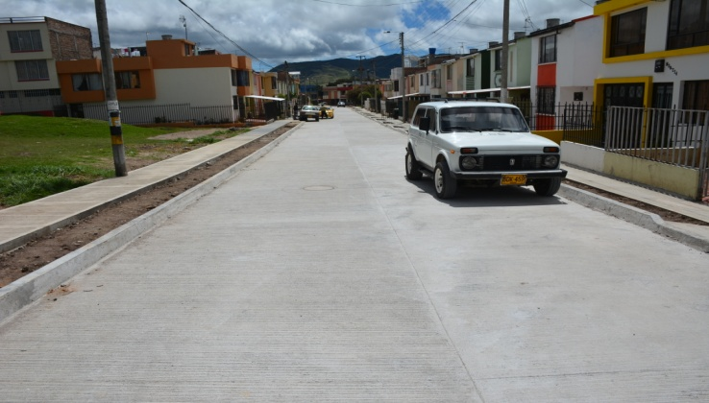

Luego de un convenio entre la Alcaldía de Pasto y los habitantes de las manzanas 10 y 20 del barrio Tamasagra se logró pavimentar la vía de este sector, así lo indicó el secretario de Infraestructura Jhon Fredy Burbano Pantoja quien explicó que para lograr la iniciativa la comunidad aportó $27 millones de pesos.

La Administración Local adjudicó $137 millones para un total de $164 millones con los que se efectuaron excavación, mejoramiento de suelo, base, pavimento, construcción de andenes y sardineles. “El apoyo de la comunidad fue fundamental para finalizar el proyecto y luego de varios años de espera los habitantes tienen una excelente vía”.

Contacto: Secretario de Infraestructura, Jhon Fredy Burbano Pantoja. Celular: 3166901835

CAPACITAN A ESTUDIANTES SOBRE RESPETO DEL ESPACIO PÚBLICO

La Dirección Administrativa de Espacio Público continúa capacitando a los estudiantes dentro de las diferentes iniciativas de cultura ciudadana que realiza la Alcaldía de Pasto. En esta oportunidad los funcionarios llegaron hasta el instituto LUISEG ubicado en la carrera 26 N° 16-55, para recalcar en la comunidad educativa la importancia de respetar y cuidar las zonas comunes.

El director de la dependencia, Álvaro Ramos Pantoja indicó que la estrategia tiene como propósito promover y multiplicar mensajes frente al sentido de pertenencia del espacio público y el respeto por el peatón. El funcionario agregó que las entidades públicas, privadas e instituciones educativas que deseen las capacitaciones, pueden solicitar el servicio en el edificio Jacome 2 piso.

Contacto: Director de Espacio Público, Álvaro Ramos Pantoja. Celular: 3155817981

EMAS REALIZA FESTIVAL AMBIENTAL EN AVENIDA LAS AMÉRICAS

El Festival Ciudadano es una iniciativa de Emas Pasto S.A ESP, que tiene como objetivo la construcción de ciudadanía con responsabilidad social, promoviendo buenas prácticas ambientales frente al manejo de residuos sólidos, así como el desarrollo del sentido de pertenencia en los habitantes de cada sector de la ciudad.

El sector de la avenida Las Américas fue intervenido por el área de Gestión Social de Emas con el fin de sensibilizar a comerciantes y residentes sobre el manejo adecuado de los residuos sólidos. Líderes comunitarios y habitantes del sector participaron de esta iniciativa la cual cierra con la entrega simbólica de un sector sensibilizado y limpio.

Conocedores del interés por mejorar la cultura ambiental de la ciudad, Emas invita a la comunidad en general, líderes voceros y medios de comunicación a participar del Festival Ciudadano que se realizará el sábado 19 de julio de 2014 de 9:00 de la mañana a 1:00 de la tarde en la carrera 20 Nº 13-32, al respaldo de la avenida Las Américas.

A la actividad fueron invitadas diferentes dependencias de la Alcaldía de Pasto como Gestión Ambiental, Secretaría de Tránsito y Transporte, Cambio Cultural, Oficina de Espacio Público, entre otras, con el fin de atender las inquietudes de la comunidad referente al manejo adecuado de los residuos sólidos.

Contacto: Jefe Oficina Comunicaciones EMAS, Catalina Bucheli. Celular: 3007791661 3176592189

EMPOPASTO LLEGA AL BARRIO PANORÁMICO

Este sábado 19 de julio a partir de las 9:30 de la mañana se realizará una nueva jornada de Empopasto al Barrio en el Polideportivo del sector Panorámico I etapa. Durante la actividad se realizará la atención de P.Q.R.S, revisiones domiciliarias, entrevistas de acercamiento con la ciudadanía, orientación sobre acuerdos de pagos, limpieza de alcantarillado y sumideros.

Además se premiará a los usuarios cumplidos en el pago de su factura y se llevará a cabo una programación cultural, musical, danzas y diversas actividades lúdico recreativas.

Contacto: Coordinadora de comunicaciones EMPOPASTO, Liliana Arévalo. Celular: 3017356186

CON OBRAS DE PINTURA HACEN DEL ESPACIO PÚBLICO LUGARES MÁS AGRADABLES

Con el propósito de recuperar las plazas, parques y zona verdes de la ciudad, la Alcaldía de Pasto a través de la Dirección de Espacio Público, llevó a cabo en la Plazoleta de la Catedral, una exposición de 19 cuadros elaborados en técnicas de óleo y espátula con temas de naturaleza, paisajes y arte abstracto creadas por Jairo Andrés Cardona Martínez, artista empírico y de profesión economista conocido como Koniafleks Obras.

El sociólogo de la dependencia, Jaime Bernal Rivas, explicó que la iniciativa busca hacer de los espacios públicos, lugares más cálidos para los habitantes de la ciudad. “Queremos que los transeúntes sientan gusto de caminar por las calles de Pasto y adquieran sentido de pertenencia por las zonas comunes”, precisó el profesional quien agregó que esta actividad se realizará en diferentes sectores y tendrá como elemento adicional, obras de teatro, danzas, entre otras expresiones culturales.

Contacto: Director de Espacio Público, Álvaro Ramos Pantoja. Celular: 3155817981

Pasto Transformación Productiva

María Paula Chavarriaga Rosero

Jefe Oficina de Comunicación Social
Alcaldía de Pasto

